Landsfakta - Indonesien



Marian Wallinescu
2009-04-22

Sammanfattning

I denna uppgift om att skriva om ett U-land har jag valt Indonesien. För det låter intressant samt ett lockande land som har sina rötter från andra världskriget där de anfölls av Japan samt flera fall där tsunamin tagit över staden och förstört massvis som ledde till att många blev hemlösa.
Dock kommer jag bara ta upp vissa punkter här i mitt arbete.
Så som : Geografi och Klimat
Näringsliv
Befolkning
Språk
Religion och Kultur
Sociala förhållanden
Historia
Ekonomi

Innehållsförteckning

Sammanfattning 2

Geografi och klimat 4

Näringsliv 4

Befolkning 6

Språk 7

Religion och kultur 7

Sociala förhållanden 7

Historia 8

Ekonomi 9

Källförteckning 10

Indonesien
Geografi och klimat
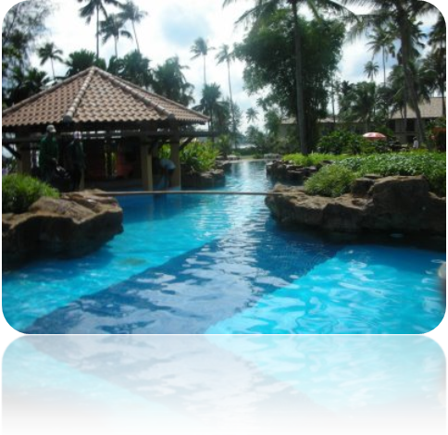
Indonesien ligger i Sydostasien, mittemellan Asien och Australien(se kartan på framsidan). Landet har ett väldigt tropiskt klimat med mycket regn, 2000 - 3000 mm per år. Regnet kommer främst i månaderna december - mars. Det tropiska klimatet gör också att det blir oerhört varmt; medeltemperaturen ligger på 27°C. Indonesien ligger också i det s.k. Passadvindbältet. Detta gör att vindarna i regel blir sydliga under det norra halvklotets sommar och nordlig under dess sommar. Landet består av 17 508 öar. Större delen av dessa är små vulkanöar som har tillkommit från de ca 400 vulkanernas utbrott genom tiderna. Den sammanlagda arean är 1,919,443km². Indonesien består av fem huvudöar, Sumatra, Java, Borneo, Celebes och Irian. Det är också indelat i 27 provinser, ungefär som Sverige.
Stora delar av landet är bergigt, mest på p.g.a. Vulkanerna och att landet ligger mitt emellan tre "jordplattor"(Eurasien, stilla Havet och indisk-australiska). Det finns också mycket skog, ca 3/5 av landets area är täckt av tropisk regnskog. Nästan hela Sumatra, Borneo och Sulawesi är täckt av regnskog. De geografiska fördelarna i Sydostasien är många. Mer om det i nästa stycke.
Figur 1. Bilden visar ett fint sommarställe vid öarna
Näringsliv
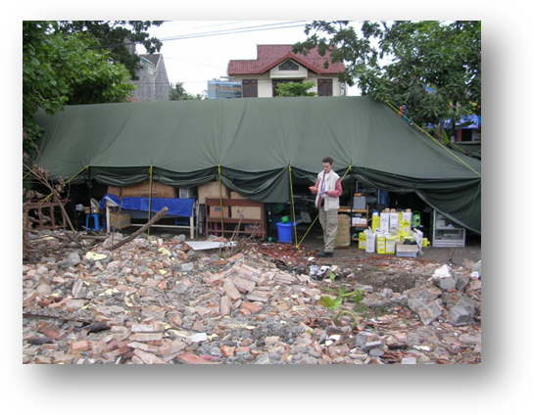
Indonesien har mycket naturtillgångar. Trots detta är landet ett av världens 40 fattigaste länder. De största naturtillgångarna är skog, olja, naturgas och fiske. För 50 år sedan fanns det mängder av alla fyra sakerna men nu börjar det sina lite. Oljan och naturgasen börjar sakta ta slut och skogen minskar kraftigt hela tiden. Olja och naturgas: Landet ligger väldigt långt bak i utvecklingen och har t.ex. inte den teknologin för att utvinna olja och naturgas. P.g.a. detta har utländska företag, främst från USA, hyrts in för att bygga oljeraffinaderier m.m.
De stora oljekällorna ligger mestadels på öarna Sumatra och Borneo.
Oljefälten är små och kostnaden till företagen som utvinner oljan är hög. En stor del av oljan som utvinns exporteras. Större delen av hushållen i Indonesien använder nämligen träkol för att värma upp sina hus med. På senare år har fler och fler börjat använda olja istället och om ca fem år kommer Indonesien troligen att importera olja istället för att exportera. Naturgasen finns också på Sumatra och Borneo. Tillgångarna på de två öarna hör till världens största. Av Indonesiens sammanlagda export står olja och naturgas för ca 36%. 1981 var samma siffra 82%. Under 1970-1990 var oljan och naturgasen oerhört viktig för landets ekonomi, nu har den inte lika stor betydelse. Skog: Som tidigare sagt så är ca 3/5 av Indonesiens area täckt av tropiskt regnskog.
Skogen minskar hela tiden, precis som alla andra regnskogar eftersom de som skövlar skogen inte planterar någon ny. Under åren 1963-80 så skövlades skogen kraftigt av utländska skogsbolag. 1985 så förbjöd regeringen export av timmer. Skövlingen minskade då kraftigt eftersom det hade varit de utländska företagen som skövlat för sin egen vinning. Minskningen fortsatte i några år innan det vände uppåt igen. Nu var det de inhemska företagen som hade utvecklats och de hade nu resurser för att avverka mer skog. Idag är Indonesien världens största exportör av plywood. Fiske: Fisket är en stor tradition i Indonesien.
Det står för huvuddelen av folkets animaliska protein. 1982 förklarades vattnet mellan Indonesiens alla öar vara indonesiskt territorialvatten. Efter det fick landet väldigt stora fisktillgångar i de grunda inhaven mellan alla öarna. Nu för tiden har landet ett modernt havsfiske som utvecklats med hjälp av japanska pengar. Som tack så exporteras en stor del av fisken till Japan. 1990 så stod Indonesien för ca 3% av allt fiske i världen, det kan jämföras med t.ex. det lilla landet Norges %.
Industri: I mitten av 60-talet svarade tillverkningsindustrin i Indonesien för ca 10% av landets BNP(som då var ca 800kr). Förutom textilindustrin, så gjordes alla varor i industrin för hand. Det var förstår inte speciellt effektivt, så sedan dess har staten hjälpt till aktivt i industrialiseringen. Det här är den största anledningen till att Indonesien är så fattigt - att industrialiseringen kom igång så sent som i slutet av 1960-talet. Detta gör att landet ligger långt efter i utvecklingen. T.ex. så hade ju stora delar av Europa, det startade ju i Storbritannien, industrialiserats för mer än 100 år sedan. Åren 1980-88 ökade produktionen inom tillverkningsindustrin ca 13,5% per år. 1988(jag har inte hittat någon nyare källa) stod den för ca 18,5% av BNP och ca 8,6% av sysselsättningen i landet. De viktigaste branscherna är livsmedel, tobak, textil och trä(plywood och möbler). En stor del av alla företag i Indonesien är utländska med indonesisk arbetskraft.
Alla tjänar på att det är så eftersom arbetarna inte behöver få lika mycket betalt som i västvärlden samtidigt som företaget bidrar med pengar och ökar sysselsättningen. Antalet statligt ägda företag har ökat mycket de senaste åren. Under de senaste tio åren har lågteknologisk, arbetskrävande tillverkning ökat oerhört mycket(kläder, leksaker, skor och fordon). Just denna industri är speciellt viktig eftersom det behövs många arbetare och det sänker ju den väldigt höga arbetslösheten i landet. Många kända företag har fabriker i Indonesien t.ex. Nike och Adidas. Staten håller medvetet tillbaka utvecklingen eftersom om det skulle finnas högteknologiska maskiner i fabrikerna skulle det inte behövas lika många arbetare. De arbetare som finns är inte heller så bra utbildade så att de skulle kunna sköta moderna maskiner. De stora industriområdena ligger främst på öarna Java och Sumatra, runt storstäderna.
De mindre hantverkarna, smeder, keramik m.m. ligger längre ut på landsbygderna. Jordbruket: Är Indonesiens viktigaste näring. Mer än 56% av landets befolkning arbetar med jordbruket. Det står också för ca 24% av BNP. Statens mål har varit att göra landet självförsörjande på ris, som är huvudfödan. Staten satsade väldigt mycket pengar på det och målet uppnåddes 1985. Andra saker som odlas är majs, sötpotatis, kassava(?), sojabönor och jordnötter. Efter det att landet blivit självförsörjande har man också börjat odla exportvaror som tobak, kaffe, kryddor och kokos. Dessa odlades mycket i Indonesien under 1800-talet och innan andra världskriget. Utvecklingen av jordbruket i Indonesien är förvånande positiv om man jämför med andra länder i "tredje världen". Landet är ju trots allt ett s.k. oljeland och inte ett jordbruksland.
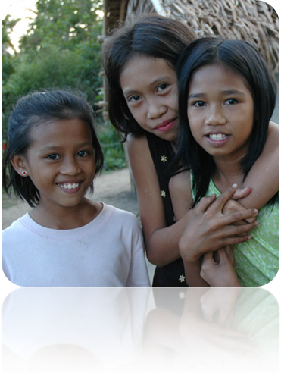
Befolkning
Indonesiens befolkning är mycket ojämn etniskt sätt. Det finns mer än 300 olika etniska grupper i landet. Orsaken till att det finns så många olika folkslag är att många flyktingar från resten av Asien har försökt att fly till ett nytt land från det överbefolkade Asien. Den första invandringen började omkring 500 f.Kr. Det största folkslaget nu är malajerna som nästan 90% av befolkningen. Den största invandrar gruppen är Kineser, 4 miljoner varav ca 2 miljoner bor på Java.
Befolkningen är också väldigt ojämnt fördelad över landet. Ca 70% av hela befolkningen bor på öarna Java, Madura och Bali som tillsammans står för 1/13 av landets yta. Java hade en folktäthet på 853 inv./km² (107 miljoner, 1989) i jämförelse med hela landets 105 inv./km². Landets mest glesbefolkade ställe är ön Irian, där Papuastammarna bor, 4 inv./km². Regeringen har nu hotat med ett "omflyttningsprogram" som ska flytta 20 miljoner människor från den överbefolkade ön Java till nästan tomma ön Irian.
En stor anledning till detta är att befolkningen ökar kraftigt hela tiden på Java. Det flyttar dit folk hela tiden samtidigt som väldigt få flyttar där ifrån. De som flyttar dit är folk från landsbygden som inte har nåt jobb. Fyra av Indonesiens fem största städerna ligger ju på ön(Jakarta, Surabaya, Bandung och Semarang). Befolkningen ökar runt 2% varje år. Just nu har landet världens sjätte största befolkning efter stora länder som t.ex. Kina, Indien och USA.

Språk
Indonesiens officiella språk är Indonesiska (bahasa indonesia). Det är det mest utbredda språket av alla de malajo-polynesiska språken och har ca 15 miljoner talare. Egentligen så är det bara en dialekt av malaysiska. Språket skrivs i sin moderna form med latinska bokstäver, precis som svenska. Det innehåller många lånord från holländskan och engelskan. Andra stora språk i Indonesien är javanesiska(ca 60 miljoner talare) och sundanesiska(ca 20milj). Båda de två sistnämnda språken är bara olika sorters dialekter av indonesiskan. Ungefär som norska och svenska är. Under kolonitiden så var nederländskan ett av de största språken. Många äldre personer pratar fortfarande nederländska. Språket i sig(indonesiskan) är ganska konstigt uppbyggt, tycker jag. När man t.ex. bildar plural så upprepar man ordet två gånger istället för att skriva dit en ändelse. Det är ju lätt att lära sig, men det är nog jobbigt att skriva så. Exempel:
Singular: Orang = människa
Plural: orang-orang = människor
Religion och kultur
Indonesien har väldigt många olika religioner. De fyra största, nuförtiden, är Islam 87%, Kristendom 10%(Protestanter+Katoliker), Hinduism 2% och Buddism 1%. Sedan finns det flera hundra olika små stammar som har sina egna religioner och seder. Från början så fanns det ingen riktigt stor religion, men när islam kom till Asien och Indonesien på 1200-talet blev det en succé. Under bara några årtionden "omvändes" ca 90% av befolkningen till att bli muslimer.
Kulturen är som religionen - mångfaldig. Det finns många olika seder i landet men om man delar upp det i kulturer så blir det den islamiska i de västra delarna och den polynesiska i östra delarna av landet. Det blir som en slags kultur blandning av Polynesiska stammar och mellanöstern. Indonesien är känt för just sin kulturella mångfald och många olika religioner på de tusentals småöarna. Man kan säga att landet är lite av en motsats till Sverige. I nästan allting.
Sociala förhållanden
Hälso- och sjukvården i Indonesien är dålig. Det finns inte många sjukhus och de få sjukhus som finns kan inte ta emot alla sjuka. Staten har satsat mycket pengar på just detta men det har inte hjälpt eftersom invånarantalet ökar mer än antalet sjukhussängar.
Ett stort problem är alla luftföroreningar i luften. Mer än 20 miljoner indoneser har någon gång varit sjuka p.g.a. smoggen.
Inom politiken har män och kvinnor samma rättigheter. Officiellt sett. Det finns t.ex. inga kvinnor på de högre posterna i något parti eller regering.
Äktenskapet är som de traditionella muslimska äktenskapen, utan jämställdhet. Detta gäller större delen av befolkningen, dock inte de polynesiska stammarna.
Skolgången i Indonesien är även den långt tillbaka i utvecklingen. Först 1987 infördes obligatorisk skolgång(från 7 års ålder). Denna obligatoriska skolgång är tre år och efter den finns det en s.k. sekundärskola som är 2x3 år. År 1987/89 så gick 45% av pojkarna och 38% av flickorna vidare till sekundärskolan.
På landsbygden är det ont om lärare och lokaler. Det har gjort att det finns många fler analfabeter där. År 1989 var 16% av männen på landsbygden analfabeter och hela 32% av kvinnorna.
Historia
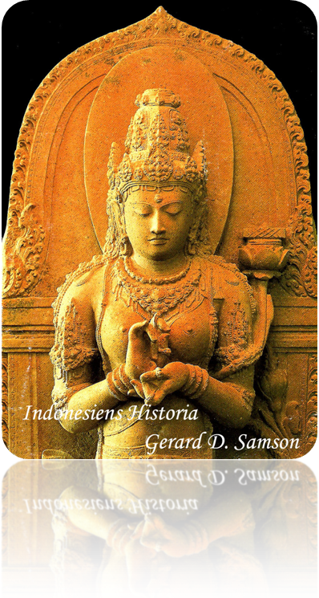
Omkring år 1600 erövrade Nederländerna den Indonesiska övärlden. De gjorde det till en koloni och döpte om det till Nederländska Indien. Landet styrdes av det Ostindiska kompaniet fram till år 1798 då den nederländska staten tog över styret. En rådande församling bildades som bestod av både holländare och infödingar. 1925 erhölls en författning som gav landet ett eget, begränsat, självstyre.
Denna författning gällde tills 1945(andra världskriget) då landet invaderades av Japan. Efter många strider erkände Japan sig besegrade utropade nationalistledaren Ahmed Sukarno det nya landets "Indonesiska Republiken"(The Republic of Indonesia) självständighet.
Detta tyckte inte Nederländerna och FN om. Under fyra år pågick förhandlingarna och kriget. Till slut kom man överens om att Indonesien och Nederländerna skulle gå ihop i en personalunion. Ett år senare, 1950, gick landet med i FN.
Indonesien, och framförallt Sukarno, tyckte inte om personalunionen och bröt den 1954. P.g.a. detta blev de också utsparkade ur FN.
Nederländerna gick inte in i ett nytt krig utan blev tvungna att erkänna Republiken Indonesien självständigt. Samtidigt som allt detta hände var det en inre maktkamp i landet mellan Presidenten Sukarno, kommunisterna och armén. Sukarno vann till slut för att han spelade ut de andra två mot varandra.
1962 intog Indonesien västra delen av ön Nya Guinea(Väst-Irian). Fyra år senare gjorde kommunisterna ett misslyckat kuppförsök. Generalen Suharto gjorde en motkupp och dödade ca 200 000 kommunister. Ekonomin i landet var usel och Sukarnos ställning var hotad. 1967 tog generalen Suharto över presidentposten med hjälp av armén. Suharto räddade ekonomin och återinträdde i FN. Han skar också ner på armén och tog bort provinsgeneralernas makt över provinserna. Det här var vändningen i den Indonesiska ekonomin.
Sedan var det lugnt i åtta år. 1975 bröt nämligen ett inbördeskrig ut i den närbelägna portugisiska kolonin Östra Timor. Indonesien ingrep i kriget och gjorde ön till en indonesisk provins.
Indonesien är "styrd demokrati" med en enväldig president. Vid sin sida finns det en rådgivande folkförsamling, ungefär som USA har det. Så här har det har det varit sen 1960. Landet är alltså en ganska ung republik.

Ekonomi
Indonesiens ekonomi har gått lite upp och ner under sina 44 år som självständigt land. När landet bröts sig loss från Nederländerna så var ekonomin usel. Sen gick den upp tills början av 60-talet. Då började den av olika anledningar dala.
Den dåvarande presidenten, Sukarno, blev oerhört rik samtidigt som man lånade mycket pengar från utländska banker. Detta var en av anledningarna till att han avsattes och att Suharto tog över. Han lyckades ta upp landet ur den värsta krisen i slutet av 60-talet och fick ordning på landets ekonomi. Ekonomin blev bättre och bättre till början av 90-talet.
Då började man låna mycket pengar från utländska banker. Räntan är hög och idag så är landet i en ny ekonomisk kris. I "Rapport" fredagen 9/1 vart det ett inslag om krisen. Ryktena säger att valutan ska devalveras och att Suharto är nära att avgå. Befolkningen har börjat byta in sina indonesiska pengar mot dollar i rädsla för inflationen. Allt detta p.g.a. att staten tagit för stora lån från utländska banker.

Källförteckning
Historia, Indonesien, http://sv.wikipedia.org/wiki/Kategori:Indonesiens_historia
Indonesien, http://sv.wikipedia.org/wiki/Indonesien
Kampen om ett fritt Indonesien, http://www.popularhistoria.se/o.o.i.s?id=43&vid=290

Nationalencyklopedin, http://www.ne.se/kort/indonesien/1068013/1043175

Bilder:

Historia, http://www.indonesienshistoria.se/images/Gayatri%20-%20Omslag.jpg

Ön, http://3.bp.blogspot.com/_Xcevn3uPKCM/Ru1mTSVqaWI/AAAAAAAAACc/9wB7mz-H9Yk/s400/Singapore%2B%2BIndonesien%2B026.jpg

Befolning, http://www.barnfonden.se/images/stories/landinformation/Filippinerna/filippinerna_barn.jpg

